База данных игроков Единой рабочей хоккейной лиги юго-востока РТ, заявленных за команду НГДУ «Ямашнефть», сезон 2019-2020гг.
Статус команды: 1,993 («ПРОФИ»)
п/н | Фото игрока | ФИО игрока | Дата рождения | Амплуа | Статус игрока | К/А
1 |  | Асадуллин  Айнур  Рамисович | 11.03.1994 | Нападающий | Любитель+ | А
2 |  | Машенцев  Илья  Юрьевич | 16.12.1994 | Вратарь | Любитель
3 | 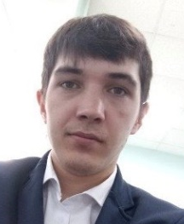 | Салахов  Фирдус  Фаргатович  (отзаявлен из состава команды 17.01.2020г.) | 11.02.1997 | Нападающий | Любитель
4 |  | Рахматуллин  Дамир  Венерович | 10.08.1966 | Защитник | Любитель
5 | 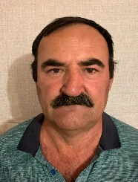 | Рахимов  Ильшат  Ильгинович | 19.05.1964 | Защитник | Любитель | А
6 |  | Наумов  Антон  Андреевич | 19.07.1996 | Нападающий | Школьник+
7 |  | Беляков  Станислав  Валерьевич  (отзаявлен из состава команды 20.01.2020г.) | 09.02.1993 | Нападающий | Мастер
8 |  | Горбунов  Дмитрий  Валерьевич | 19.08.1994 | Защитник | Школьник+
9 |  | Гайсин  Радик  Халилович | 09.09.1997 | Нападающий | Школьник+
10 |  | Рахимов  Равиль  Ильшатович | 29.06.1994 | Защитник | Школьник+
11 |  | Фасхутдинов  Адель  Рафисович | 10.11.1997 | Нападающий | Мастер
12 |  | Булатов  Радмил  Маратович  (отзаявлен из состава команды 9.01.2020г.) | 26.03.1997 | Защитник | Школьник
13 | 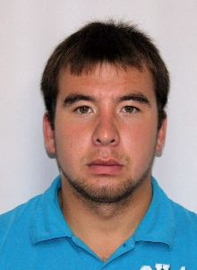 | Гинниятуллин  Руслан  Атласович | 18.07.1991 | Нападающий | Любитель+
14 |  | Шайгарданов  Альберт  Ниязович | 27.09.1997 | Вратарь | Мастер
15 |  | Муслимов  Тимур  Ильшатович | 01.10.1992 | Нападающий | Любитель+ | К
16 |  | Федоров  Илья  Вячеславович | 15.02.1993 | Нападающий | Школьник+
17 |  | Шарафутдинов Ленар Маратович  (дозаявлен в состав 20.01.2020г.) | 10.07.1994 | Нападающий | Мастер
18 | 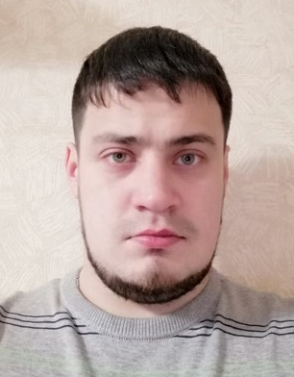 | Тарасов Никита Юрьевич  (дозаявлен в состав 14.01.2020г.) | 22.10.1990 | Нападающий | Школьник

Руководящий состав команды
п/н | ФИО | Должность | Телефон
1 | Муслимов  Тимур  Ильшатович | Капитан | 8 917 876 4777

